ATIVIDADES DOMICILIARES - DISTANCIAMENTO SOCIAL COVID – 19
ATIVIDADES DE MATEMÁTICA – 6º ANOS
ATIVIDADES REFERENTES AO PERÍODO: do dia 27 a 31 de abril
PROFª. Gabriela Pimenta Barbosa Mendes - manhã
PROFº. Henrique Alves Bueno - tarde
E.M.E.B Jornalista Granduque José

Orientações:

*Todas as atividades devem ser copiadas no caderno de Matemática e depois resolvidas;
*Identifique cada atividade com a data de referência – “do dia 27 a 31 de abril”;
* Para resolvê-las consulte o conteúdo (texto) disponibilizado;

TEMA: Radiciação - 1º aula
O que fazer?
Realize com seus responsáveis uma pesquisa sobre o tema “RADICIAÇÂO” e após a leitura do que foi pesquisado responda as perguntas abaixo:

- O que é raiz quadrada?

- Qual símbolo que representa a radiciação?

- Quanto é raiz quadrada de 144?

TEMA: Radiciação “raiz quadrada” - 2º e 3°aulas
O que fazer?
Copiar a explicação e os exercícios no caderno e depois resolver a lápis os exercícios
Explicação:
Todo professor de matemática sabe da curiosidade dos alunos para conhecer o que é raiz quadrada.
Agora, chegou o momento.
Conceito (o que é raiz quadrada):
A RAIZ QUADRADA DE UM RADICANDO “UM VALOR QUALQUER” É O NÚMERO QUE ELEVADO AO QUADRADO É IGUAL AO VALOR DO RADICANDO DA RAIZ.
Após essa explicação do que é raiz quadrada, o aluno deve estar pensando, não vou conseguir entender o que é raiz quadrada sem o meu querido (a) professor (a), mas vamos tentar melhorar a explicação:
Vamos começar lembrando alguns cálculos que você realizou nas aulas anteriores.
2² = 4
3² = 9
4² = 16
Ou seja, para encontrar um número elevado ao quadrado “elevado a 2”, basta multiplicar ele por ele mesmo. Com isso, consigo responder:
Quanto é 12²?
Resposta: 12² é igual a 144, pois 12 x 12 = 144.
Desse exemplo conseguimos extrair uma explicação mais concreta sobre o que é raiz quadrada.
Partiremos nossos estudos da pergunta:
Quanto é raiz quadrada de 144?
Resposta: 12, porque 12 x 12 = 144.
Com esse exemplo concluímos que para encontrar a raiz quadrada de um valor, basta pensar em um número que vezes ele mesmo dá o valor.
Ficou um pouco mais fácil agora. Veja outros resultados:
Raiz quadrada de 4?
Resposta: 2, porque 2 x 2 = 4.
Raiz quadra de 9?
Resposta: 3
Raiz quadra de 16?
Resposta: 4
E assim por diante...
EXERCÍCIOS DE FIXAÇÃO
- Quanto é raiz quadrada de 25?

- Quanto é raiz quadrada de 64?

- Quanto é raiz quadrada de 100?

- Quanto é raiz quadrada de 196?

- Quanto é raiz quadrada de 324?

TEMA: Radiciação “raiz quadrada” - 4º e 5°aulas

O que fazer?
Copiar a explicação e os exercícios no caderno e depois resolver a lápis os exercícios.
Explicação:
Após entendermos o que é raiz quadrada, vamos aprofundar no tema da aula e para isso faça a leitura e copie o pequeno trecho do seu livro:
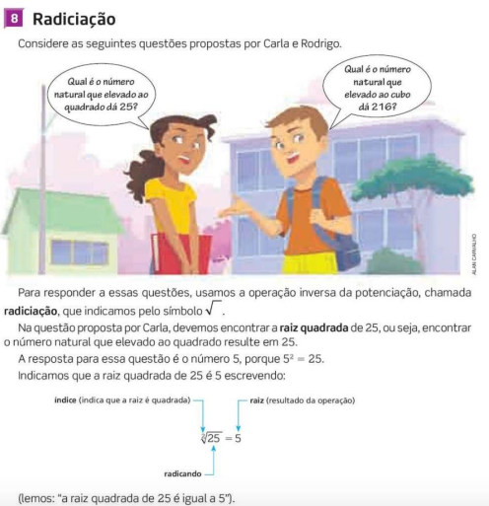
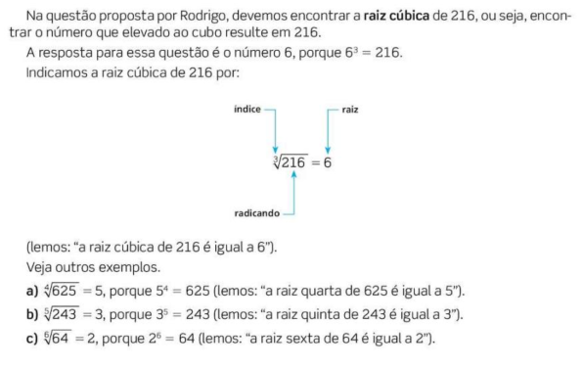
Com essa leitura, verificamos alguns pontos importantes que devem ser ressaltados:
Primeiro: existe um símbolo para representar o cálculo da raiz de um número.
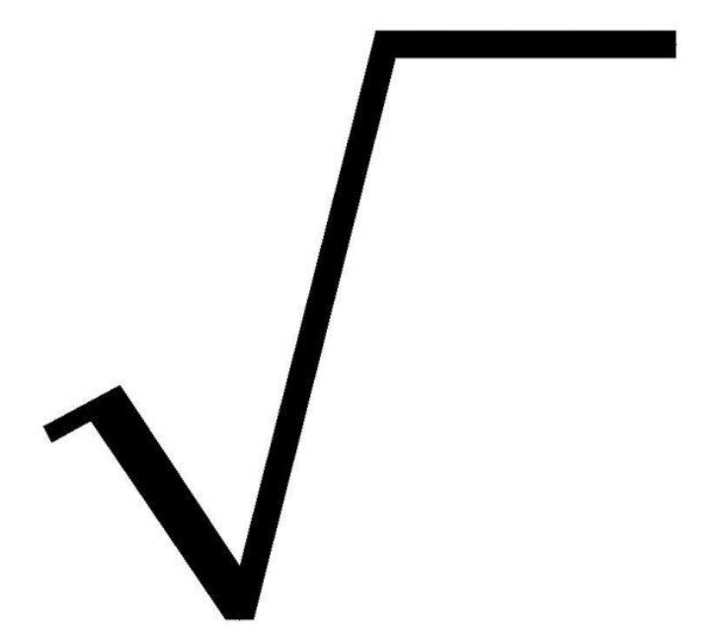
Segundo: existem outras raízes diferente da quadrada, como a cúbica, a quarta, a quinta, etc.
Exemplo: Quanto é raiz cúbica de 125?
Resposta: 5 “porque 5 x 5 x 5 = 125”
EXERCÍCIOS
- Encontre a raiz quadrada dos seguintes números:

- 49
- 81
- 121
- 225

- Encontre a raiz cúbica dos seguintes números:

- 1
- 8
- 27
- 64

- Quanto é a diferença entre a raiz quadrada de 81 e a raiz quadrada de 64?
- Quanto é a raiz quadrada do quadrado de 6?

Gabarito - aulas do dia 27 a 30 de abril “Entregar as respostas somente depois que as atividades forem realizadas”
Pesquisa – as respostas estão nos textos.
Exercícios de fixação
- 5
- 8
- 10
- 14
- 18
Exercícios
- A) 7 B) 9 C) 11 D) 15
- A) 1 B) 2 C) 3 D) 4
- 1
- 6

